Міністерство освіти і науки України
Національний університет біоресурсів і природокористування України

Програма

міжнародної науково-практичної конференції
«Родючість ґрунтів – основа безпеки країни»
присвяченої пам’яті видатного вченого, ґрунтознавця, доктора сільськогосподарських наук, професора
Миколи Кіндратовича Шикули та відзначенню 120-річчя НУБіП України

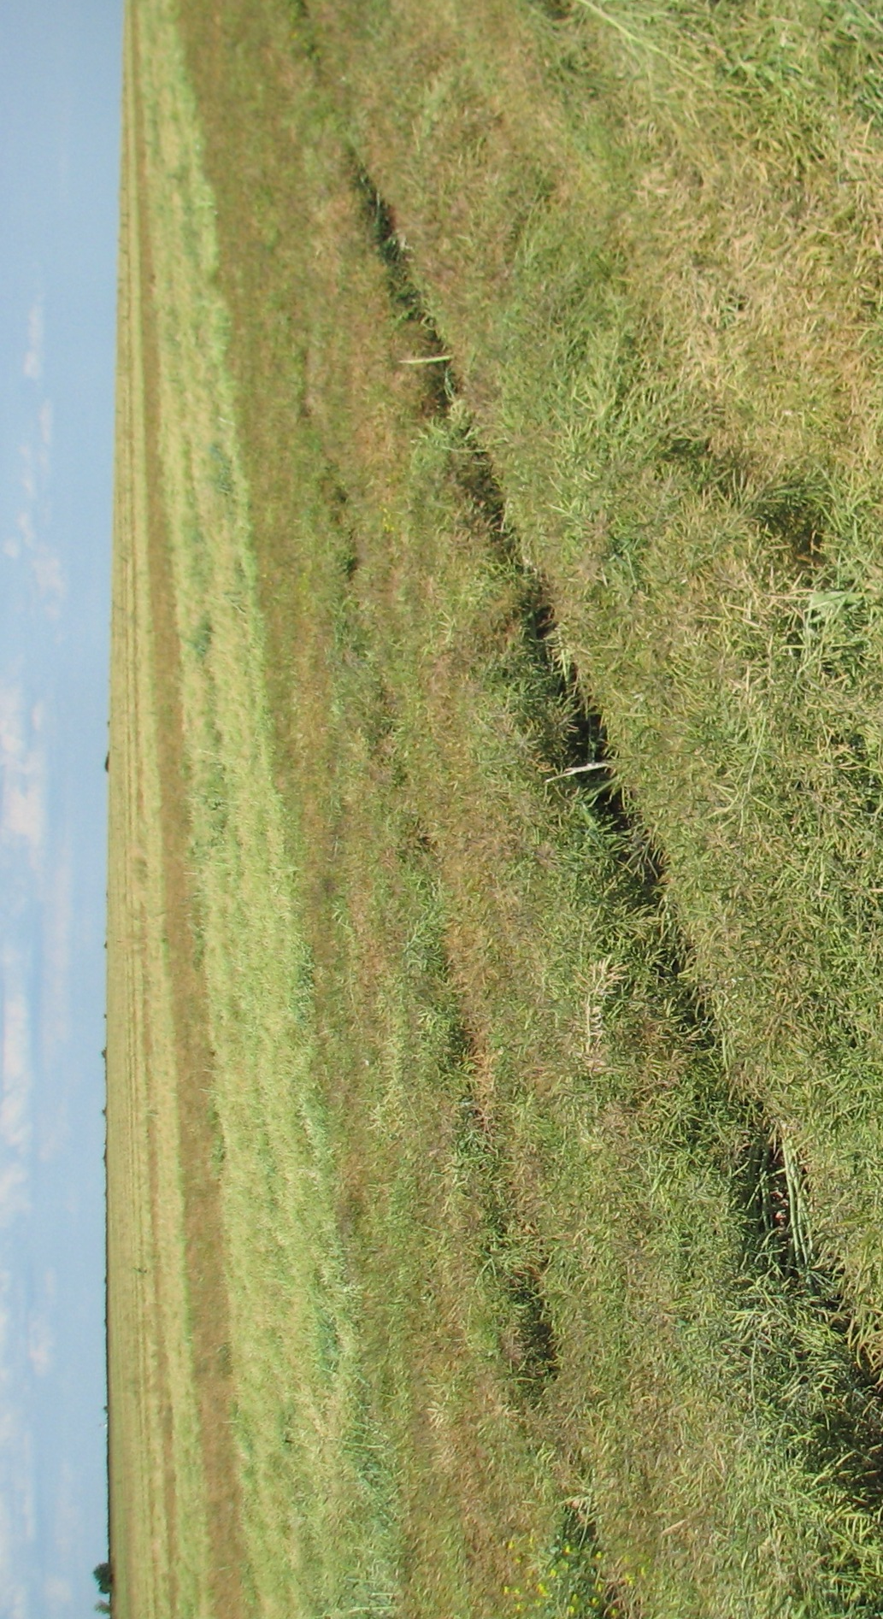


5-6 грудня 2017 р.
Київ
Порядок денний
5 грудня 2017 (вівторок) аудиторія №69, навчальний корпус №1
Час: | Тема: | Доповідач:
9:00-10:00 | Реєстрація учасників
10:00-10:30 | Відкриття конференції/  Вітання ректора університету/  Міністерства аграрної політики і продовольства України та інших установ | С.М. Ніколаєнко,  ректор Національного університету біоресурсів і природокористування України (НУБіП України)  А.М. Рудюк,  начальник відділу департаменту землеробства та технічної політики в АПК Міністерства аграрної політики і продовольства України  В.О. Забалуєв,  декан агробіологічного факультету, (НУБіП України)  С.А. Балюк,  директор Національного наукового центру «Інститут грунтознавства та агрохімії ім. О.Н.Соколовського»  А.Д. Балаєв,  завідувач кафедри грунтознавства та охорони грунтів ім. проф. М.К. Шикули  (НУБіП України)
10:30-11:00 | Родючість грунтів за використання ґрунтозахисних технологій | А.Д. Балаєв,  завідувач кафедри грунтознавства та охорони грунтів ім. проф. М.К. Шикули, д-р с.-г. н., проф., член-кор. НААН (НУБіП України)
11:00- 11:30 | Румунія - десять років у Європейському Союзі | Вячеслав Мазэрe,  професор кафедри грунтознавства  Університет сільського господарства та ветеринарної медицини, Тімішоа́ра, Румунія
11:30- 12.00 | Перерва на каву
12:00- 12.30 | Формування ґрунтової структури агроландшафтів з нейтральним рівнем ерозійної деградації ґрунтів | О.Г. Тараріко,  доктор сільськогосподарських наук, проф, академік НААН  Інститут агроекології і природокористування НААН
12:30- 12:50 | Підвищення родючості техноземів за тривалої фітомеліорації бобово-злаковими агроценозами | В.О. Забалуєв,  декан агробіологічного факультету, д-р с.-г. н., проф., (НУБіП України)
12:50- 13:25 | Досвід впровадження ресурсоощадних технологій | А.В. Бикін,  завідувач кафедри агрохімії та якості продукції рослинництва ім. О.І. Душечкіна, д-р с.-г. н.,  проф., член-кор. НААН,  (НУБіП України)
13:30-14:30 | Перерва на обід
14:30 -14:50 | Проблема збереження родючості ґрунтів в умовах сучасного агровиробництва | О.О.Таначевич,  керівник проекту Агроконсалтинг  ТОВ "Агроскоп Інтернешнл"
14:50 -15:10 | Система нормативів ґрунтоохоронних агроландашафтів | Булигін С.Ю.,  доктор сільськогосподарських наук,  проф, академік НААН,  (НУБіП України)
15:10 -15:30 | Органічна системи удобрення на чорноземах реградованих Центрального Лісостепу | Демиденко О.В.,  д-р с.-г. н., Черкаська державна сільськогосподарська станція ННЦ «Інститут землеробства»
15:30-15:50 | Досвід використання грунтозахисних технологій в України | О.Л. Тонха,  д-р с.г. н., доцент кафедри грунтознавства та охорони грунтів ім. проф. М.К. Шикули  (НУБіП України)
15:50-16:10 | Управління охороною чорноземів України | Ю.С. Кравченко,  к. с.-г. н., доцент кафедри грунтознавства та охорони грунтів ім. проф. М.К. Шикули  (НУБіП України)
16:10-16:30 | Вплив зростаючих доз фосфору на швидкість та загальну емісію СО₂ з грунту з використанням радіоактивного ізотопу 14С | Н.А. Білєра,  к.с.-г. н., доцент  (НУБіП Україна),  Джарет Блеттче,  Яків Кузяков,  професор кафедри грунтознавства та стійких екосистем, Геттінгенський університет Георга-Августа, Геттінген, Німеччина
16:30 -16:50 | Підведення підсумків | А.Д. Балаєв,  завідувач кафедри грунтознавства та охорони грунтів ім. проф. М.К. Шикули, д-р с.-г. н., проф., член-кор. НААН (НУБіП України)
17:00 | Дружня вечеря (столова НУБіП України)
6 грудня 2017 (середа) аудиторія №14, навчальний корпус №2
10:00-10:30 | Моніторинг сільськогосподарських земель в окрузі Тімиш | Вячеслав Мазэрe,  професор кафедри грунтознавства  Університет сільського господарства та ветеринарної медицини, Тімішоа́ра, Румунія
10:30-10:45 | Грунт як індикатор змін клімату та підвищення стійкості землеробства до посушливих умов | Балюк С.А.,  доктор с.-г. наук, професор, академік НААН  Воротинцева Л.І.,  кандидат сільськогосподарських наук, старший науковий співробітник  Національний науковий центр  «Інститут ґрунтознавства та агрохімії імені О.Н. Соколовського»
10:45-11:15 | Ґрунтова родючість як основа для впровадження диференційного внесення добрив | С.О. Сичевський,  аспірант (НУБіП України)
11:15-11:30 | Зміни агрофізичних властивостей чорнозему типового за використання різних систем обробітку ґрунту | Т.В.Євтушенко,  аспірант (НУБіП України)  д-р с.г. н., доцент кафедри грунтознавства та охорони грунтів ім. проф. М.К. Шикули  (НУБіП України)
11:30-11:45 | Трансформація органічних сполук у чорноземі типовому та опідзоленому за різних способів їх обробітку | О.С.Демʼянюк ,  к.с.-г. н., старший науковий співробітник  О.А.Слободенюк,  к.с.-г. н.  Д.О. Шацман,  Здобувач Інститут агроекології і природокористування НААН
11:45-12:00 | Reproduction of soil fertility self-regulation and organic farming | М.В. Капштик,  к.с.-г. н., доцент
12:00-12:15 | Вплив глинування дерново-підзолистого грунту на вміст обмінних катіонів | Мешреф Радван Бахаа,  Національний науковий центр «Інститут ґрунтознавства та агрохімії імені О. Н. Соколовського»
12:15-12:30 | Вплив ґрунтозахисних технологій вирощування культур на показники родючості чорнозему типового | О.В. Піковська,  к.с.-г. н., доцент  (НУБіП України)
12:30-12:45 | Агрохімічний стан чорноземного ґрунту в короткоротаційній зернопаропросапній сівозміні | М.С. Мирошниченко,  Аспірант, Інститут біоенергетичних культур і цукрових буряків
12:45-13:00 | Ефективність форми добрив за ресурсоощадної технології картоплі столової | І. П. Бордюжа,  аспірант  Національний університет біоресурсів і природокористування України
13:00-14:00 | Обідня перерва
14:00-14:15 | Вимоги рослин лісових розсадників до ґрунтових умов | О.М.Нагорнюк,  к.с.-г. н., доцент  Інститут агроекології і природокористування НААН
14:15-14:30 | Основні показники родючості  темно-каштанового ґрунту під впливом  різного меліоративного навантаження за умов локального зрошення | Р.А.Вожегова,  д-р с.-г. н., проф, член-кореспондент НААН  П.В.Писаренко ,  д-р с.-г. н.,  старший науковий співробітник  В.В.Козирєв,  к.с.-г. н., старший науковий співробітник  І.О.Біднина,  к.с.-г. н., старший науковий співробітник  Інститут зрошуваного землеробства НААН
14:30-14:45 | Фітомеліоративний напрям оптимізації фізико-хімічних властивостей чорнозему опідзоленого | А.І.Огородня,  к.с.-г. н.  Ю.Л. Цапко,  доктор біологічних наук, старший науковий співробітник  В.М. Калініченко,  старший науковий співробітник  Національний науковий центр «Інститут ґрунтознавства та агрохімії імені О. Н. Соколовського»
14:45-15:00 | Гумусний стану чорнозему типового  за його різного використання | С.В. Вітвіцький,  к.с.-г. н., доцент  (НУБіП України)
15:00-15:20 | Моніторинг стану азотного живлення рослинних насаджень за допомогою БПЛА | Н.А. Пасічник,  к.с.-г. н., доцент  (НУБіП України)
15:20-15:40 | Оптимізація агрофізичних параметрів чорнозему південного важкосуглинкового за нульового обробітку ґрунту під кукурудзу | М.Ф. Бережняк,  к.с.-г. н., доцент  (НУБіП України)
15:40-16:00 | Стан ґрунтів та забезпеченість сільського господарства України мінеральними добривами | В.Г. Носенко,  к.с.-г. н., доцент  (НУБіП України)
16:00-16:15 | Питання деградації чорноземів | Л.І. Кучер,  к.с.-г. н., доцент  (НУБіП України)
16:15-16:30 | Удосконалення землеоцінювальних робіт земель сільськогосподарського призначення | О.В.Тихенко,  к.с.-г. н., доцент  (НУБіП України)
16:30-16:45 | Агроекологічна оцінка земельного фонду на місцевому рівні | Л.М.Карпук,  д.с.-г. н.  О.В.Крикунова,  к.с.-г.н.  А.А.Павліченко,  асистент  Білоцерківський національний аграрний університет  І.О.Сігалова,  канд. с.-г. наук  Український інститут експертизи сортів рослин
16:45-17:00 | Зміни кількісного і якісного складу гумусу темно-сірого опідзоленого грунту за різного удобрення сільськогосподарських культур в сівозміні | В. М. Козак,  к.с.-г. н., доцент  (НУБіП України)
17:00-17:15 | Підведення підсумків.  Закриття конференції

